ESTE PASO ESTA A VENTANA NUEVA LA QUE CREAMOS AL IGUAL QUE LA ANTERIOR DEBEMOS DE INGRESAR ALGUNOS BOTONES PARA PODER EJECUTAR LA APLICACIÓN

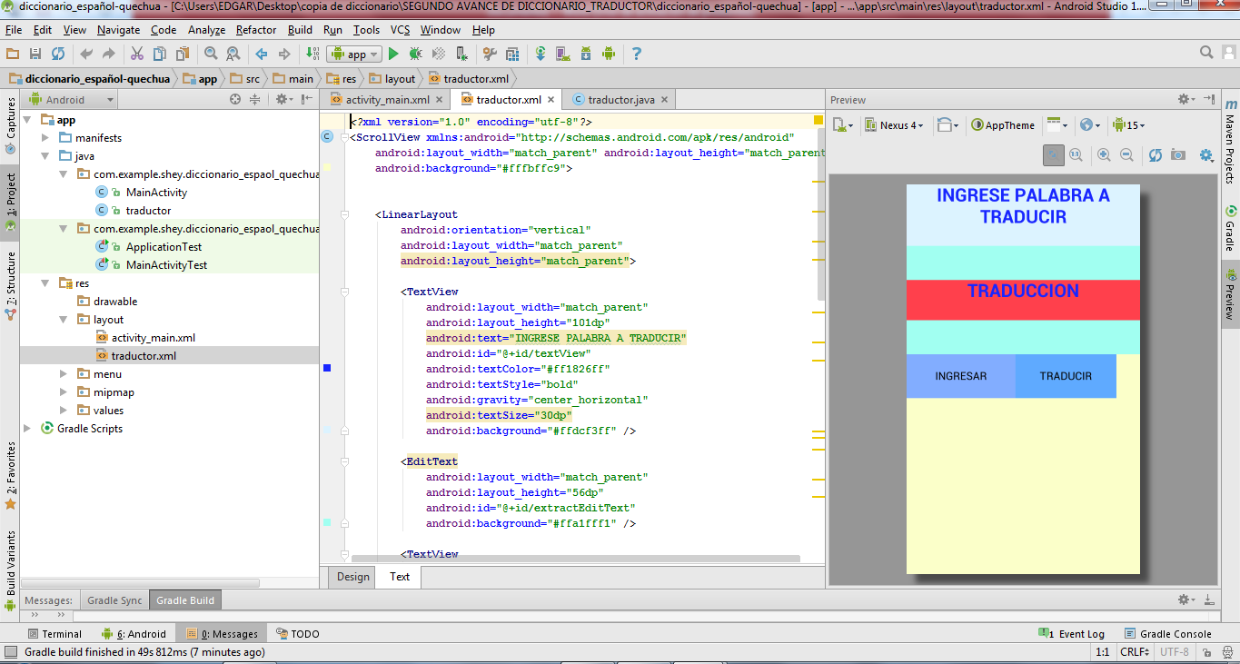

DENTRO DEL LAYOUT CREAMOS LA NUEVA ACTIVIDAD QUE ES TRADUCTOR ASI SE LLAMARA NUESTRO NUEVA VENTA O ACTIVIDAD.